

《数字电路与逻辑设计》

实验报告本

2022~2023学年第一学期

专 业 | 计算机科学与技术
班 级 | 计211
姓 名 | 陈正江
学 号 | 19001531
指导教师 | 罗勇军

计算机系

实验 一 实验名称 利用multisim测试TTL反相器的电压传输特性
日期 2022.12.15
- 实验目的
1.学习multisim仿真软件的基本操作和分析方法。
2.使用multisim对数字电路进行功能验证。
- 实验内容
利用multisim测试TTL反相器的电压传输特性。
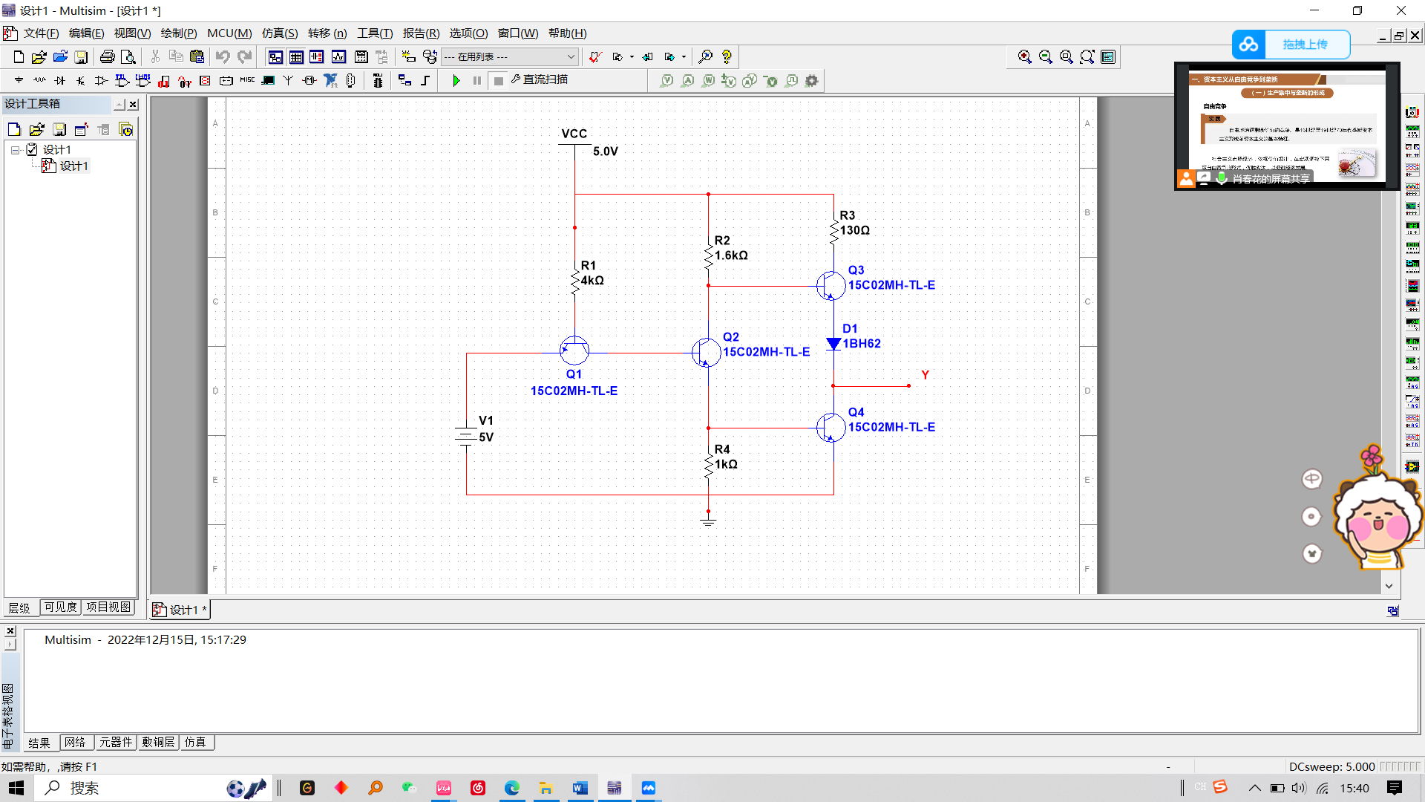
- 电路图
TTL反相器电路图
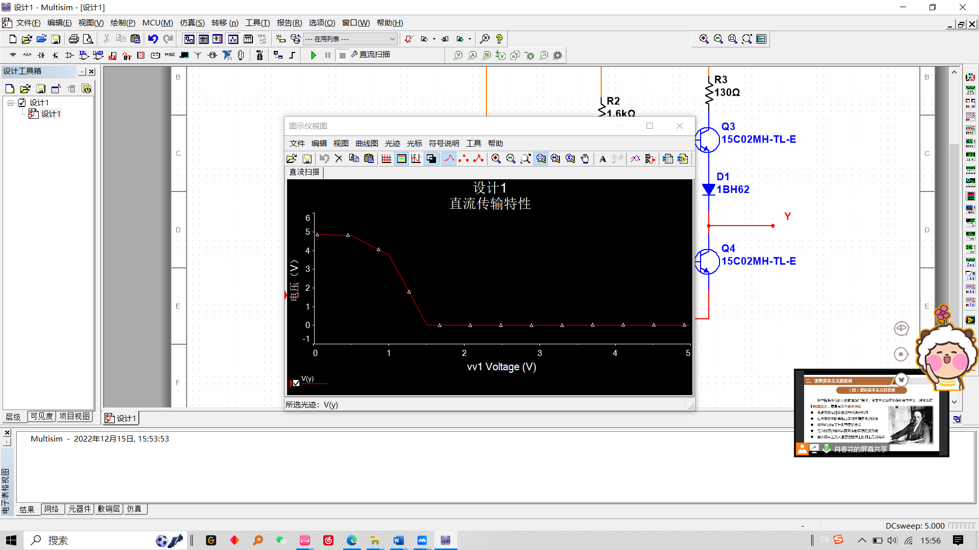
TTL反相器电压传输特性
- 实验操作及运行结果
1.元器件选择
电源和地：点击绘制的元器件，选择Sources组下的POWER_SOURCES，选取元器件列表下的VCC、DC电源和GND地。
电阻：在Basic->RESISTOR，分别放置四个阻值为4kΩ、1.6 kΩ、130 Ω和1kΩ的电阻。
晶体管：Diodes中选择DIODE，选取1个二极管，Transistors->BJT_NPN，选取四个三极管。
2.仿真分析
连接器件，利用直流扫描分析功能，分析电路中直流工作点随电路中直流电源变化的情况，选择Simulate->Analysis->DC Sweep Analysis，设置可变电源Source为V1，起始电压为0V，终止电压为5V，步进电压为0.5V。设置分析节点为输出端V（y），注意输出端需提前设置网络号。单击Simulate按钮，观察直流扫描分析结果。
由扫描分析结果可知，当输出电压为1.4V以下时，输出为高电平；当输出电压达到2.0V以上时，输出电压变为低电平，符合反相器理论上的电压传输特性。

- 实验中出现的问题和解决方法
1.此次为第一次操作使用Multisim软件，花费了不少时间在了解以及寻找相关元器件的过程上，但还是能较快较好的根据指导完成此次实验。
2.在直流扫描分析过程中出现数次结果与理论不符的情况，经过排查，问题出在选择可变电源为Vcc，以及接线错误，下一步还需更加细致细心。
实验 二 实验名称 利用multisim分析组合逻辑电路
日期 2022.12.15
- 实验目的
1.利用逻辑转换仪对组合逻辑电路进行分析与设计。
2.掌握组合逻辑电路的分析与设计方法。
- 实验内容
1.小规模门电路构成的组合逻辑电路的仿真分析。
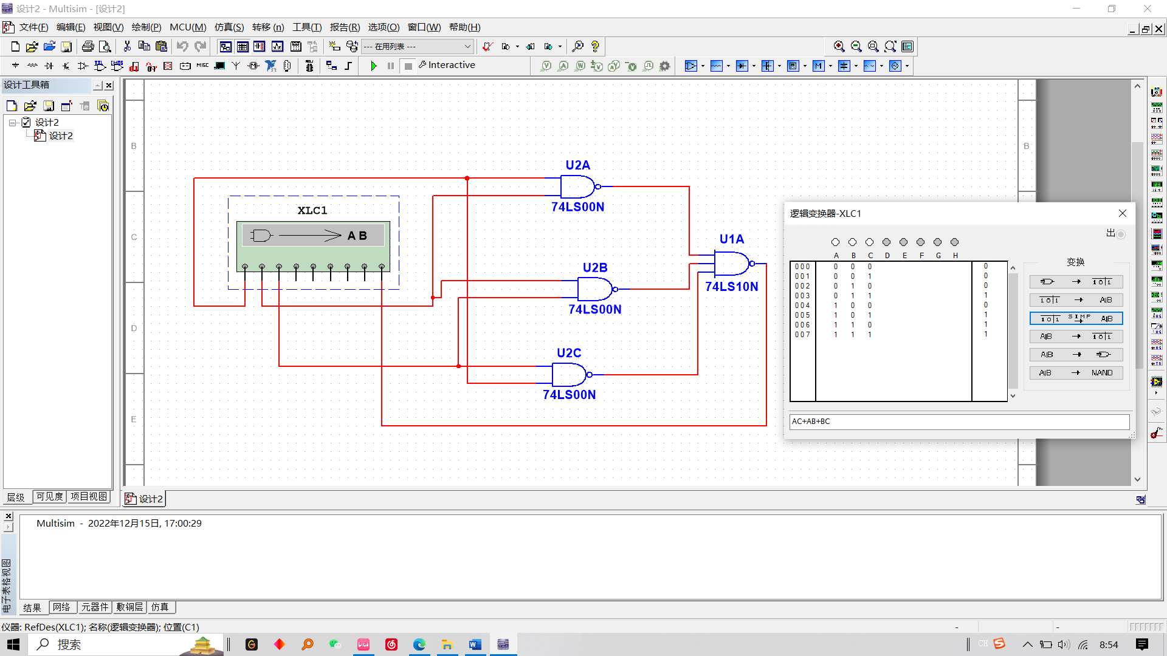
2.中规模组合逻辑电路的仿真分析。
- 电路图
组合逻辑电路及分析

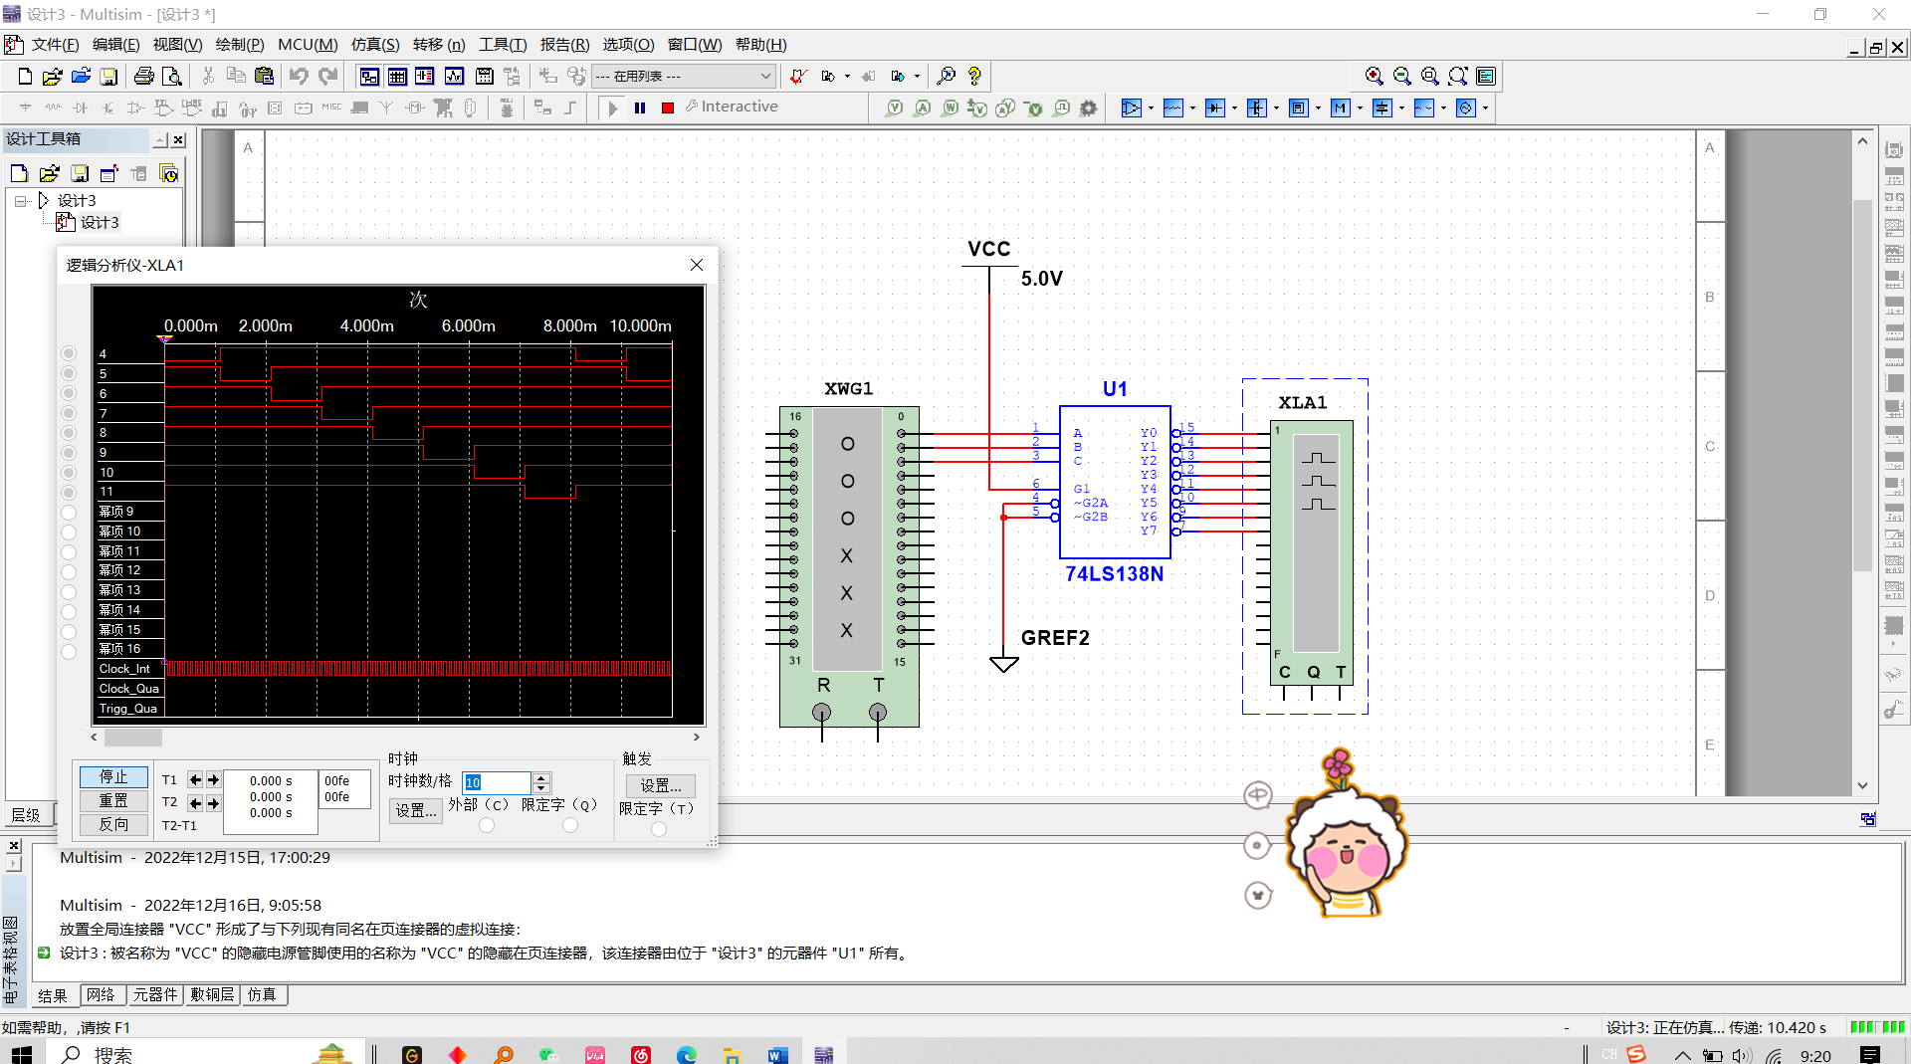
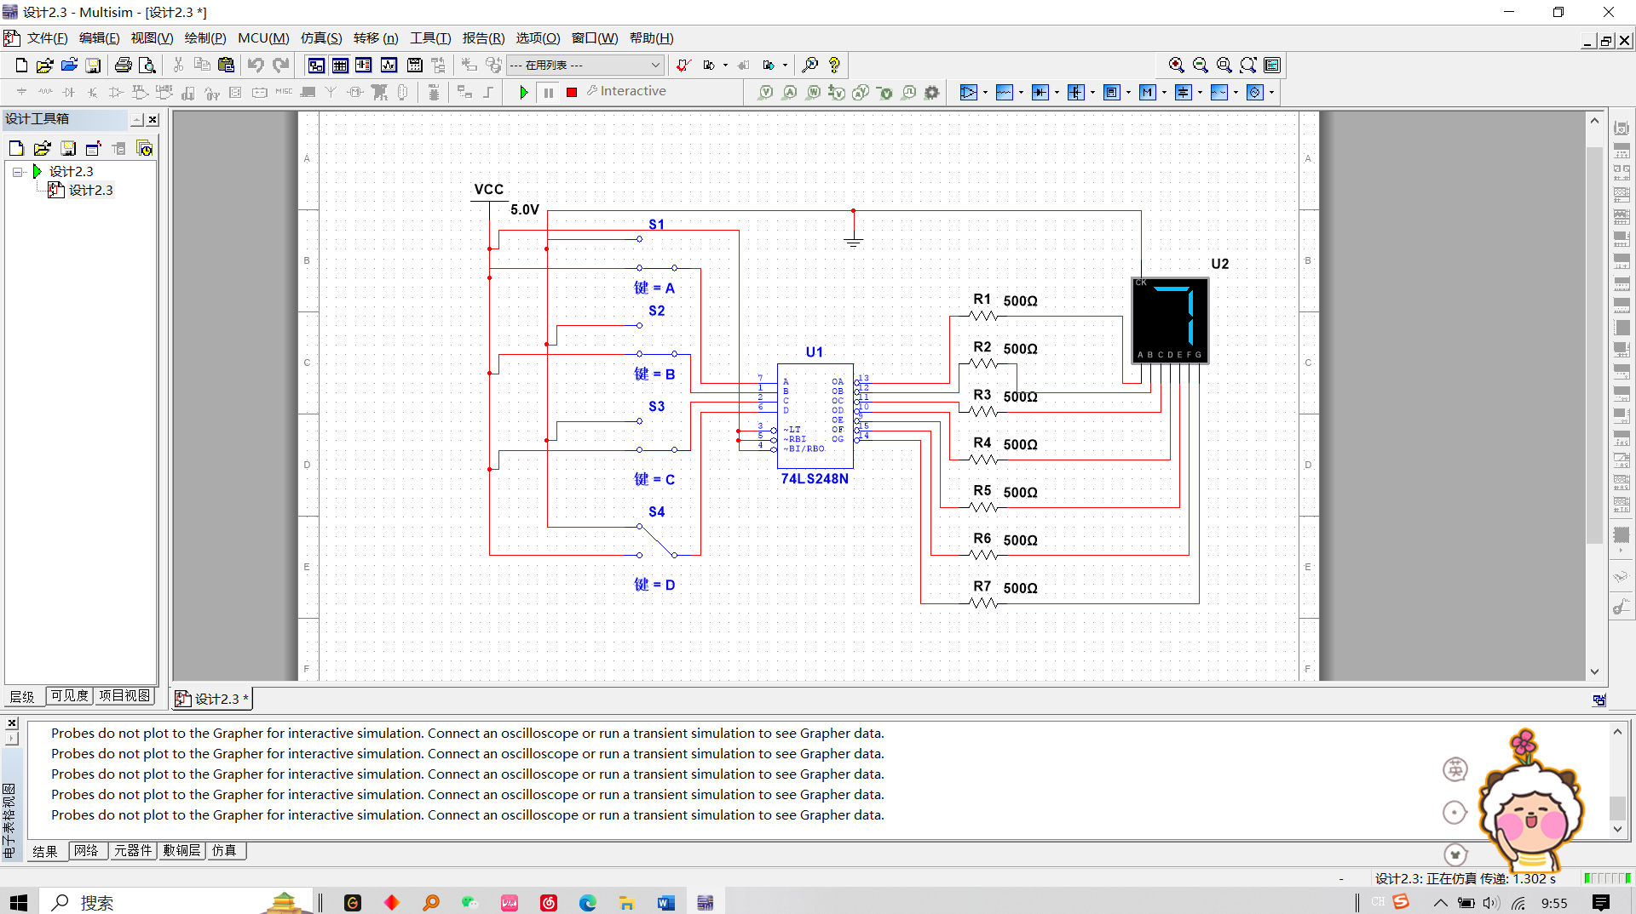
二进制译码器74LS138的仿真分析
集成BCD码七段显示译码器74LS138仿真分析
- 实验操作及运行结果
1.小规模门电路构成的组合逻辑电路的仿真分析。
（1）元器件选择
逻辑门：点击绘制的元器件，选择TTL组下的与非门74LS00N和与非门74LS10N。
虚拟仪器：在视图->工具栏->虚拟栏中选择逻辑转换仪XLC1。
（2）仿真分析
连接器件，利用逻辑转换仪XLC1的“由电路转换为真值表”，以及“由真值表转换为最简逻辑函数表达式”，得到电路的真值表和最简逻辑表达式。
由真值表结果可知，当A、B、C输入变量取值中1的个数占大多数时，Y输出为1，否则输出为0，电路可实现三人多数表决器的功能。

2.中规模组合逻辑电路的仿真分析。
（1）二进制译码器74LS138的仿真分析
元器件选择
电源和地：点击绘制的元器件，选择Sources组下的POWER_SOURCES，选取元器件列表下的VCC电源和GND地。
逻辑门：点击绘制的元器件，选择TTL组下的74LS138N。
虚拟仪器：在视图->工具栏->虚拟栏中选择逻辑转换仪XLC1和字信号发生器XWG1。
仿真分析
连接器件，单击字信号发生器图标XWG1，得到Word generator-XWG1对话框，在Controls选项组中单击Cycle按钮，在Display选项组中选中Dec（十进制）复选框，在字信号编辑区写0、1、2、3、4、5、6、7。单击Set按钮，弹出Setting（设置）对话框，将Buffer Size的值设置为8。单击“运行”按钮，双击逻辑分析仪XIA1的图标。
从仿真分析结果中看出，当741S138N的输人代码分别为000~111时，对应的输出端依次输出低电平。该仿真结果符合二进制译码器74LS138的逻辑功能。（2）集成BCD码七段显示译码器74LS138仿真分析
元器件选择
电源和地：点击绘制的元器件，选择Sources组下的POWER_SOURCES，选取元器件列表下的VCC电源和GND地。
逻辑门：点击绘制的元器件，选择TTL组下的74LS248N。
电阻及开关：点击绘制的元器件，选择Basic中的RESISTOR和SWITCH，选择4个单刀双掷开关以及7个500Ω的电阻。
显示器：在指示元件库中选择共阴极LED数码显示器。
仿真分析
连接器件，单击仿真开关后，通过键盘上的开关A、B、C、D键改变开关的状态，当输人信号的输入组合为0000~1001时，数码显示器所显示的十进制数字分别是0~9。图中显示的是输入8421BCD码为1000，显示字符为8的情况。可见，电路的测试结果符合显示驱动译码器74LS248的特性。
- 实验中出现的问题和解决方法
1.此次实验中出现的部分元器件尚未熟练掌握其使用功能以及在Multisim中的位置，通过查询书本和资料进一步掌握了相关元器件的功能，并可以熟练操作Multisim软件进行设计连接电路。
2.在集成BCD码七段显示译码器74LS138仿真分析过程中，一开始共阴极LED数码显示器不能显示出数字，通过修改电流参数，得知当电流太大时，无法显示出数字，当修改为合适电流量时，电路能够正常运行。
实验 三 实验名称 同步RS触发器的仿真分析 日期 2022.12.16
- 实验目的
利用Multisim仿真软件进行触发器工作波形仿真分析，用虚拟仪器中的字组产生器做实验中的信号源产生所需的各种输入波形，用逻辑分析仪观测输入、输出波形。
- 实验内容
同步RS触发器的仿真分析。
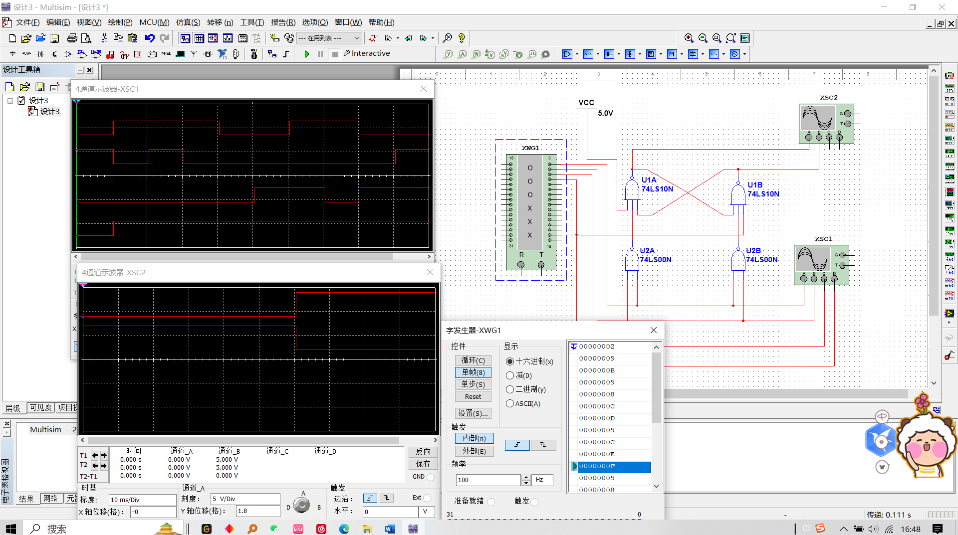
- 电路图
同步RS触发器的仿真分析
- 实验操作及运行结果
1．元器件选择
逻辑门：点击绘制的元器件，选择TTL组下的与非门74LS00N和与非门74LS10N。
虚拟仪器：在视图->工具栏->虚拟栏中选择字信号发生器XWGI及四踪示波器XSC1、XSC2。
2．仿真分析
连接器件，双击字信号发生器的图标打开面板图，在字信号编辑区以十六进制（Hex）形式依次输入2、9、B、9、8、C、D、9、C、E、F、9、8、E、F、F、E、A、B、9、A、A共22个字组数据，以确定CP、R、S及R信号的波形，右击最后一个字组数据进行循环字组信号终止设置，完成所有字组信号的设置：在Frequency区设置输出字信号的频率100hz，单击字信号发生器面板图Control区中的Brust，电路仿真开始，字信号发生器从第一个字组信号开始逐个字组输出直到终止字组信号。分别双击两个四踪示波器的图标打开面板图。
当接通仿真开关时，两个示波器同时开始工作，从而实现各波形的同步显示。在Channel区，通过通道选择旋钮调整各通道波形的位置及显示幅度，各通道均设置为DC耦合方式，各面板Timebase区中的Scale、Xpos、Y/T要设置一致。仿真结果表明，波形与同步RS触发器的特性一致。
- 实验中出现的问题和解决方法
此次实验中出现示波器未能较好地显示出各波形的图形，以及进行对比。通过检查，发现问题在于没有设置好各波形对于XY轴的相对距离以及频率。修改后，得到较好的对比图像。
实验 四 实验名称 两位同步二进制计数器的仿真分析
日期 2022.12.17
- 实验目的
利用数字中规模集成电路的控制端功能实现二进制计数器的仿真模拟。
- 实验内容
两位同步二进制计数器的仿真分析。
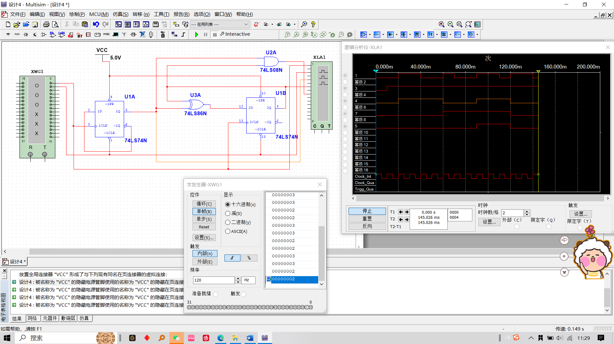
- 电路图
两位同步二进制计数器的仿真分析
- 实验操作及运行结果
1.元器件选择
逻辑门：点击绘制的元器件，选择TTL组下的上升滑触发的D触发器74LS74N、“与”门74LS08N、“异或”门74LS86N。
虚拟仪器：在视图->工具栏->虚拟栏中选择逻辑分析仪XLA1和字信号发生器WXG1。
2.仿真分析
连接器件，双击字信号发生器编辑时钟脉冲信号CP和直接置0信号R，若以十六进制（Hex）形式，则依次输入0、2、3、3、2、2、3、3、2、2、3、3、2、2、3、3、2、2共18个字组数据。单击最后一个字组数据进行循环字组信号，终止设置（Set Final Position）完成所有字组信号的设置，在Frequency区设置输出字信号的频率。单击字信号发生器面板图Control区中的Brust，电路开始仿真，字信号发生器从第一个字组信号开始逐个字组输出直到终止字组信号。
双击逻辑分析仪XLA1图标打开面板图，显示波形图。在面板图的Clock选项区，通过Clocks/Div框设置每个水平刻度显示的时钟脉冲个数，要与字信号发器输出字信号的频率相互配合，使屏幕上显示一个计数周期的波形。
由仿真结果可知，R=0时，各触发器初始状态均置0，计数器从00状态开始计数，R=1期间，在时钟脉冲CP作用下完成从00--01--10--11共四个状态的循环变化，并产生进位输出信号。故该计数器为两位同步二进制加法计数器。
- 实验中出现的问题和解决方法
此次实验中出现了逻辑分析仪显示的波形图不完整的情况，经排查，是在设置字信号发生器的频率和设置逻辑分析仪每个水平刻度显示的时钟脉冲个数之中存在问题，没有做到相互配合，导致未能在屏幕上显示一个计数周期的波形。当调到合适的频率和时钟脉冲个数后，可以在面板图上看到一个完整计数周期的波形图。

